* 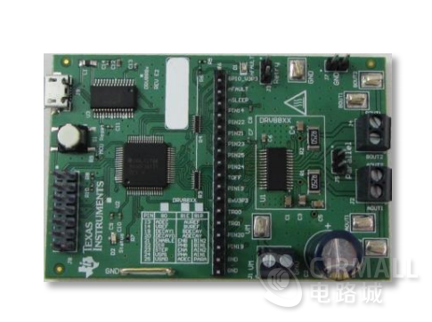
* 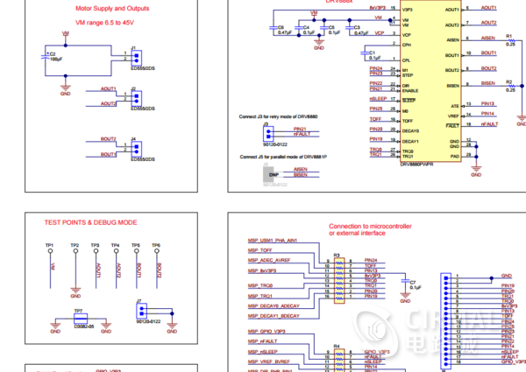
* 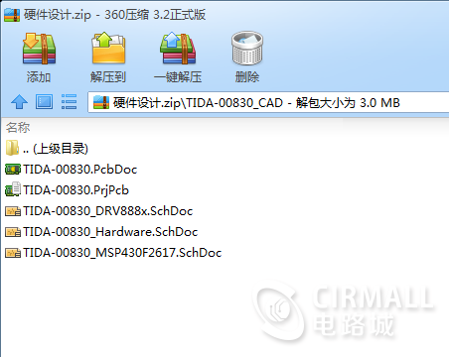

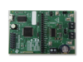

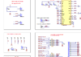

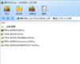

[24V步进电机](http://www.cirmall.com/circuits/tags/7089)功能概述：

       此设计展示 AutoTune 如何快速适应系统输入或电机特征的变化而让用户不必应用任何类型的参数调节。此设计的硬件源自 DRV8880 评估模块，因此用户可以使用此器件的整个功能集。

24V步进电机电路设计框图：

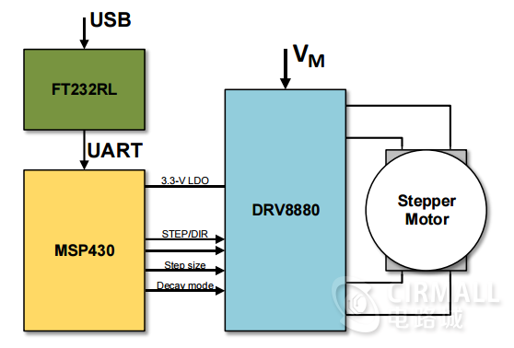

24V步进电机电路特性

* 工作电压为 6.5 到 45V，具有高达 2.0A 的满标电流（最大驱动电流）
* 可配置 PWM 关闭时间：10、20 或 30µs
* 3.3V、10mA LDO 稳压器电源
* AutoTune [步进电机调节](http://www.cirmall.com/circuits/tags/7090)
* 通过简单的 GUI 进行驱动器输入控制和电机调节
* 板载 USB 通信，与外部控制器轻松连接
* 100 mil 接头使测试探针可以探测所有驱动器输入控件

24V步进电机电路PCB板实物图：

